Рисунок 1.1 схема котельной с. Лягушье

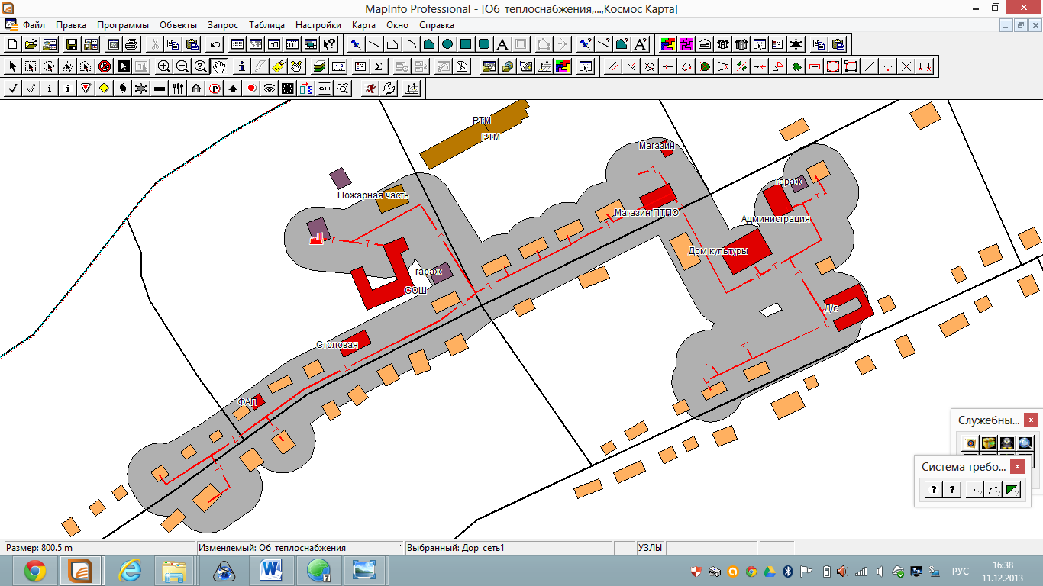

Рисунок 1.2 схема котельной д. Лукошино

